Dr. JAVIER ALEGRE LÓPEZ
Servicio de Reumatología. Hospital General Yagüe. Burgos.
Presidente Sociedad Castellano Leonesa de Reumatología.

Dr. JOSÉ LUIS ALONSO VALDIVIELSO
Servicio de Reumatología.Hospital General Yagüe.Burgos.

Dr. FRANCISCO JAVIER BLANCO GARCÍA
Servicio de Reumatología. Hospital Juan Canalejo. A Coruña.
Coordinador Unidad de Investigación.
Laboratorio de la Investigación del Cartílago

Dr. MIGUEL ÁNGEL CARACUEL RUIZ
Servicio de Reumatología. Hospital Reina Sofía. Córdoba.

Dra. CRISTINA HIDALGO CALLEJA
Servicio de Reumatología.Clínica San Marcos. Salamanca.

Dra. MERCEDES JIMÉNEZ PALOP
Servicio de Reumatología.Hospital Severo Ochoa. Madrid.

Dr. JESÚS MARTÍN GARCÍA
Servicio de Nefrología. Hospital Nuestra Señora de Sonsoles. Ávila.

Dra. OLGA MARTÍNEZ GONZÁLEZ
Servicio de Reumatología.Hospital Virgen de la Concha. Zamora.

Dr.JULIO MEDINA LUEZAS
Servicio de Reumatología. Hospital General Insalud.Soria.

Dra. VALVANERA PINILLOS ARANSAY
Servicio de Reumatología.Hospital del Bierzo.Ponferrada



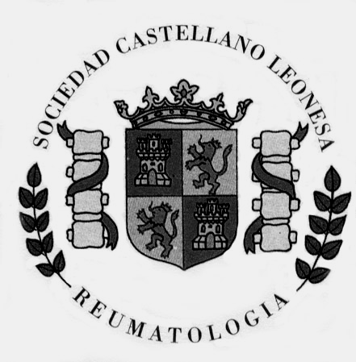

REUNIÓN DE LA SOCIEDAD
CASTELLANO LEONESA

DE REUMATOLOGÍA

SALAMANCA
Sábado, 13 de Abril de 2002.

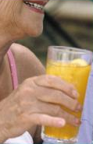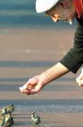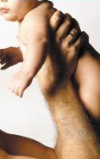

Palacio de Castellanos
Av. San Pablo, 58
37008 Salamanca
Tel. 923 261 818

